主板主要资源如下：
◆ CPU：STM32F103ZET6，LQFP144，FLASH：512K，SRAM：64K；
◆ 1个电源指示灯（红色）
◆ 状态指示灯（每个信号通道都有相应的指示灯，绿色）
◆ 1个EEPROM芯片，24C02，容量256字节
◆ 1个光敏传感器（LS1），通过该传感器，开发板可以感知周围环境光线的变化，从而可以实现类似自动背光控制的应用。
◆ 1路485接口，采用SP3485芯片（高速光耦隔离，浪涌保护）
◆ 1个10M/100M以太网接口（RJ45，使用DM9000作为网络芯片）
◆ 1路数字温湿度传感器接口，支持DS18B20或DHT11单总线通讯，（插接相应元件）采集温度、湿度。
◆支持标准的4.3寸LCD接口触摸屏
◆ 1个USB串口，可用于程序下载和提供电源（CH340G）
◆蜂鸣器：用于按键声音输出。
◆ 仪表电源：输入电压：24V，5A。满足3c认证要求。
◆ 1个RTC后备电池座，并带电池，为系统时钟供电
◆复位按钮，可用于复位MCU和LCD（在仪表后面板）
◆电源开关：整个仪表的电源
◆ 一键下载功能（通过USB口直接下载程序，不需要其他仿真器）
◆ ADC/DAC有相应信号调理电路，满足0.2%要求（本身提供12位ADC/DAC转换芯片），长期稳定（如需更高精度，需外配更高精度的芯片）。输入信号4-20mA（或0-10V）。
◆ 无线通信（wifi）端口
◆ 北斗导航端口（预留，软件不在本次开发）

因仪表外壳，外观没有确定，主板结构根据以往开发经验确定，如有改变请及时沟通。

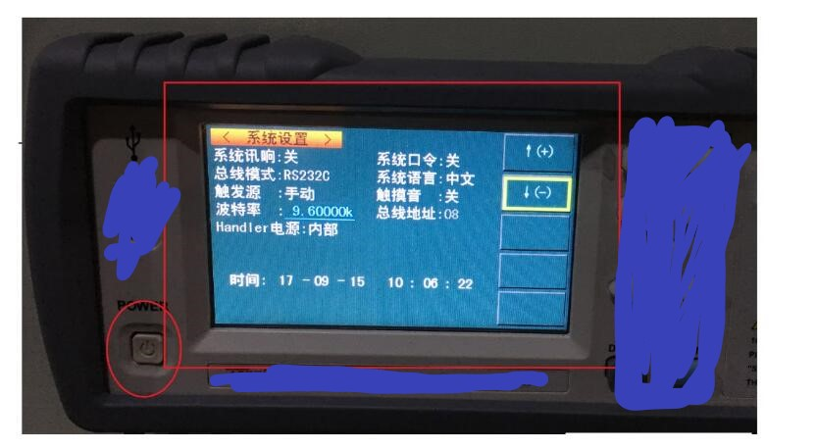

基于RS-485口的MODBUS RTU标准通讯协议
基于网口的MODBUS TCP标准通讯协议
网络通讯TCP/IP标准通讯协议
USB用于下载程序
仪表前面板：电源形式和显示屏形式
主要芯片详细说明

STM32F103ZET6这是主板的核心芯片，型号为：STM32F103ZET6。该芯片具有64KB SRAM、512KB FLASH、2个基本定时器、4个通用定时器、2个高级定时器、2个DMA控制器（共12个通道）、3个SPI、2个IIC、5个串口、1个USB、1个CAN、3个12位ADC、2 通道 12 位 D/A 转换器）、1个SDIO接口、1个FSMC接口以及112个通用IO口。

IS62WV51216 8M SRAM这是主板外扩的SRAM芯片，容量为8M位，也就是1M字节，这样，对大内存需求的应用（比如GUI），就可以很好的实现了。

24C02 EEPRO这是主板板载的EEPROM芯片，容量为2Kb，也就是256字节。用于存储一些掉电不能丢失的重要数据，比如系统设置的一些参数/触摸屏校准数据等。有了这个就可以方便的实现掉电数据保存。

后备电池接口这是STM32后备区域的供电接口(BAT)，可安装CR1220电池，可以用来给STM32的后备区域提供能量，在外部电源断电的时候，维持后备区域数据的存储，以及RTC的运行。

USB转串口这是主板板载的一个MiniUSB头（USB_232），用于USB连接CH340G芯片，从而实现USB转TTL串口。同时，此MiniUSB接头也是主板电源的主要提供口。

小喇叭这是主板自带的一个8Ω2W的小喇叭，安装在开发板的背面，并带了一个小音腔，可以用来播放音频。该喇叭由HT6872单声道D类功放IC驱动，最大输出功率可达2W。
特别注意：HT6872受VS1053的GPIO4控制，必须程序上控制VS1053的GPIO4输出1，才可以控制HT6872工作，从而听到声音。默认条件下（GPIO4=0）HT6872是关闭的。（不确定）硬件可以选择上电默认状态

光敏传感器这是主板板载的一个光敏传感器（LS1），通过该传感器，主板可以感知周围环境光线的变化，从而可以实现类似自动背光控制的应用。

有源蜂鸣器这是主板的板载蜂鸣器（BEEP），可以实现按键声音和简单的报警。

复位按钮这是主板板载的复位按键（RESET），用于复位STM32，还具有复位液晶的功能，因为液晶模块的复位引脚和STM32的复位引脚是连接在一起的，当按下该键的时候，STM32和液晶一并被复位。

电源指示灯这是主板板载的一颗红色的LED灯（PWR），用于指示电源状态。在电源开启的时候（通过板上的电源开关控制），该灯会亮，否则不亮。通过这个LED，可以判断主板的上电情况。

电源开关这是主板板载的电源开关。该开关用于控制整个主板的供电，如果切断，则整个主板都将断电，电源指示灯（PWR）会随着此开关的状态而亮灭。

DC12-36V电源输入这是主板板载的一个外部电源输入口（DC_IN），采用标准的直流电源插座。开发板板载了DC-DC芯片（MP2359），用于给开发板提供高效、稳定的5V电源。由于采用了DC-DC芯片，所以主板的供电范围十分宽，大家可以很方便的找到合适的电源（只要输出范围在DC12-36V的基本都可以）来给开发板供电。220V输入电源时做好相应的隔离。

RS485总线接口这是主板板载的RS485总线接口（RS485），通过2个端口和外部485设备连接。这里提醒大家，RS485通信的时候，必须A接A，B接B。否则可能通信不正常！另外，主板自带了终端电阻（120Ω或1000Ω，这根据后期调试确定）。

以太网接口（RJ45）这是主板板载的网口（EARTHNET），可以用来连接网线，实现网络通信功能。该接口使用DM9000作为网络芯片，该芯片自带MAC和PHY，支持10M/100M网络，通过8080并口同STM32F103的FSMC接口连接。

LCD接口这是主板板载的LCD模块接口，该接口兼容ALIENTEK全系列TFTLCD模块，包括： 4.3寸TFTLCD模块，并且支持电阻/电容触摸功能。不同接口板，触摸屏的驱动不一样，要根据实际情况，移植相应驱动。

提供程序源码（包括各个芯片的驱动程序，各个通讯接口的标准通讯协议程序）和后期的技术支持。

提供所用元件的采购型号清单，制版所需资料，不承担制版费用。

提供两块样品板作为参考，满足技术要求（手工焊贴片）。合格后提供制版所需的全部资料，不承担制版费用。

如需认证（3c，fcc，ce认证）可提供帮助，用另算。

有其他要求，及时沟通。

10路模拟量输入，2路模拟量输出，一路24V电源输出5A，用于对外提供电源，

主板基于正点原子STM32F103ZET6战舰开发板开发，操作系统为ucos3，触摸屏开发采用emwin。

